Управление дошкольного образования
Администрации города Глазова
Муниципальное бюджетное
дошкольное образовательное учреждение
«Детский сад комбинированного вида №30»


Дистанционный кейс
«Молочная феерия»



Глазов 2020
Цель: Предоставление детям возможности получить необходимые знания в период самоизоляции на дому, обеспечение качественного усвоения материала по ранней профориентации детей дошкольного возраста.
Задачи тематического кейса:
обучающие:
- пробуждать интерес профессиям молокоперерабатывающей промышленности
- формировать представления труде людей , работающих на молокоперерабатывающем заводе.
- Продолжать формировать у детей представления о ценности здоровья, желание вести здоровый образ жизни;
развивающие:
- развивать умение отражать свои впечатления в разнообразной деятельности (игра, коллекционирование, изодеятельность, моделирование).
- Развивать навыки исследовательской деятельности (поиск информации в энциклопедиях, из общения со взрослыми, телевизионных передач и т. д.).
- Развивать познавательный интерес к окружающему.
воспитательные:
Задачи для родителей:
- вовлекать родителей в познавательный диалог с детьми посредством совместного просмотра информации дистанционного тематического кейса;

Предполагаемый результат.
для детей:
- получение новых знаний о профессиях молокоперерабатывающей промышленности
- формирование самостоятельности, познавательной активности, знание военной техники, наград, воспитание любви, доброты, сопереживания.
для родителей:
- активное участие в совместной образовательной деятельности;
- воспитательное воздействие на детей с помощью активного и продуктивного взаимодействия всех участников дистанционного обучения.

Актуальность дистанционного кейса.

В сложившихся условиях эпидемиологической ситуации деятельность педагога предусматривает основные формы работы с детьми и родителями в дистанционном режиме.
В соответствии с положениями статьи 138 «Кодекса об образовании», родители обязаны сотрудничать с образовательным учреждением, содействуя реализации образовательных целей и задач образования, совместно с педагогическими работниками должны следить за развитием и поведением ребенка и обеспечивать воспитание в семье.
Психологическое и педагогическое развитие ребенка не должно прерываться, ведь ребенок – это маленький исследователь, он активно развивается и, играя, познает мир.
Дистанционное образование детей – образование на расстоянии, без непосредственного контакта с педагогом и другими детьми, посредством информационно-коммуникативных технологий, которое дает возможность самостоятельной работы родителей и их детей по усвоению учебного материала.

Структура дистанционного кейса
«Молочная феерия»

Интернет сервисы

Онлайн- сервис LearningApps
Образовательная площадка «Мультиурок»

Видео хостинг

YouTube

Веб-сервис Prezi.com
Социальная сеть
VK #Milkskills

Интерактивный кроссворд
«Профессии молокозавода»

Кейс-игра
«Откуда пришло молоко»

Кейс-игра
«Профессии молокозавода.
Кто чем занимается»

Дистанционный тематический кейс «Жители молочного города»
Видео – кейс «Молочные секреты»
Кейс-викторина «Молочный фейерверк»
Информационный кейс
«Немного истории об ОАО «Глазов-молоко»
«Виртуальная экскурсия в город молока»

Дистанционный кейс
«Молочная феерия»

Дистанционный кейс «Молочная феерия » представляет собой подборку материала о профессиях молокоперерабатывающей промышленности.
Кейс составлен с учетом возрастных особенностей детей. Детям и родителям в доступной форме предлагается учебный материал, и, находясь дома, они вместе изучают кейс информацию, играют в кейс-игры .
Преимущества дистанционного кейса :
- выбор оптимального режима образовательной деятельности, с учетом особенностей ребенка, когда родители сами определяют, в какое время ребенку удобнее занимается, какой промежуток дня наиболее продуктивен для занятий;
- индивидуальный подход к ребенку с учетом его способностей;
- ребенок не «привязан» к определенному месту, он может заниматься один или всей семьей. Основное условие – наличие ПК, телефона и доступа к интернету.
Это позволит детям не скучать и провести с пользой время дома, получить больше внимания, любви и общения со стороны самых близких ему людей, а родителям это поможет лучше узнать своих детей: их интересы, потребности, желания и способности.
Таким образом, родители выступают равноправными участниками образовательных отношений, примеряют на себя роль педагога, наставника. А это в свою очередь способствует:
- индивидуализации образовательной деятельности (родители вместе с детьми сами выбирают темп и порядок выполнения тех или иных заданий);
- повышению информационной культуры (родители и дети воспринимают компьютер, не как игрушку, а средство для получения знаний);
- поддержка очного обучения (дети, которые находятся на самоизоляции, не оторваны от образовательных отношений, а могут обучаться в домашних условиях).

Материалы кейса «Молочная феерия » опубликованы на образовательной площадке «Мультиурок» (викторины, кейсы) , на сайте веб-сервиса Prezi.com(виртуальные экскурсии), на сайте онлайн- сервиса LearningApps (интеракивные игры ) , на канале видеохостинга YouTube и в тематическом сообществе VK #Milkskills –

https://vk.com/public198054376 .

Содержание дистанционного кейса «Молочная феерия».

Дистанционный тематический кейс «Жители молочного города»-
https://multiurok.ru/blog/tematicheskii-distantsionnyi-keis-zhiteli-molochnogo-goroda.html
Данный тематический кейс опубликован в блоге на образовательной площадке «Мультиурок», что позволяет охватить более широкий круг пользователей.
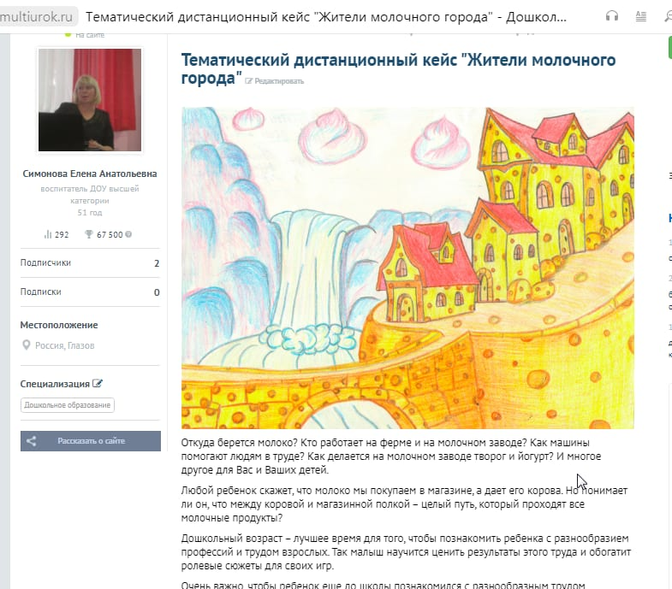

Дополнительно ссылка выложена в группе VK #Milkskills
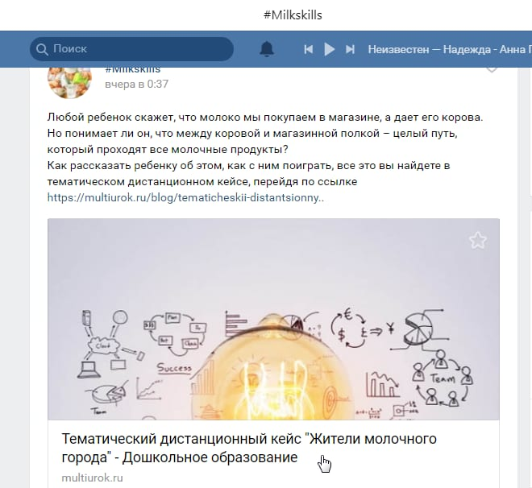

В кейсе собран материал о профессиях молокоперерабатывающей промышленности, рекомендации для родителей, видео экскурсии и мультфильмы по теме кейса.
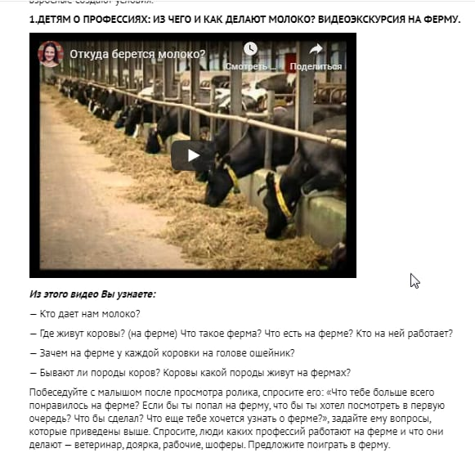

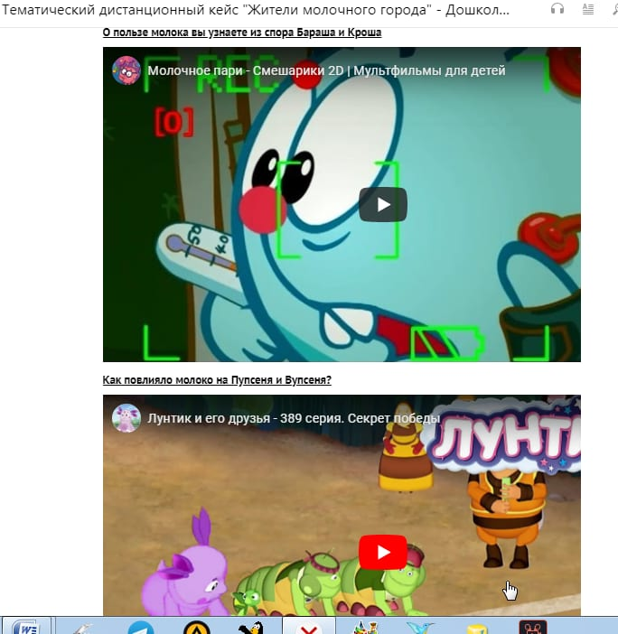

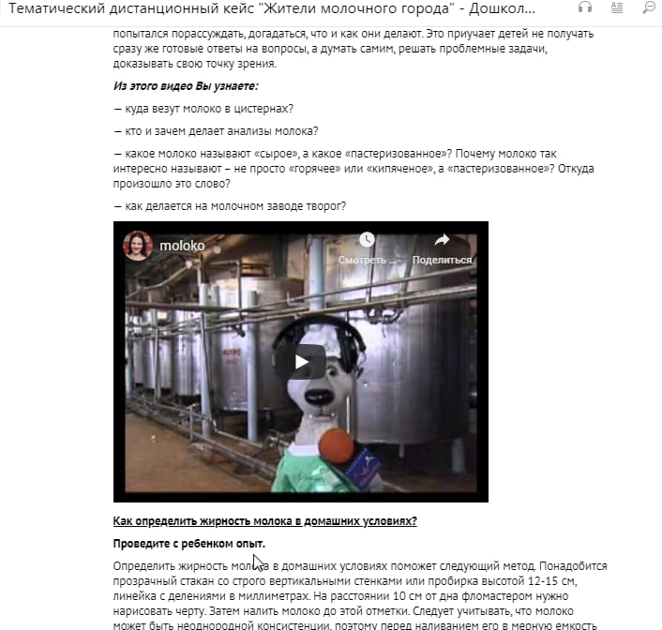

«Виртуальная экскурсия в молочный город»
Опубликована на сайте веб-сервиса Prezi.com- https://prezi.com/qs_ojily7bb9/presentation/?present=1, дополнительно ссылка выложена в группе VK #Milkskills
Варвара приглашает детей на виртуальную экскурсию на молокоперерабатывающий завод ОАО «Глазов -молоко». Знакомит с профессиями на заводе ,с заводским оборудованием и продукцией молокозавода.
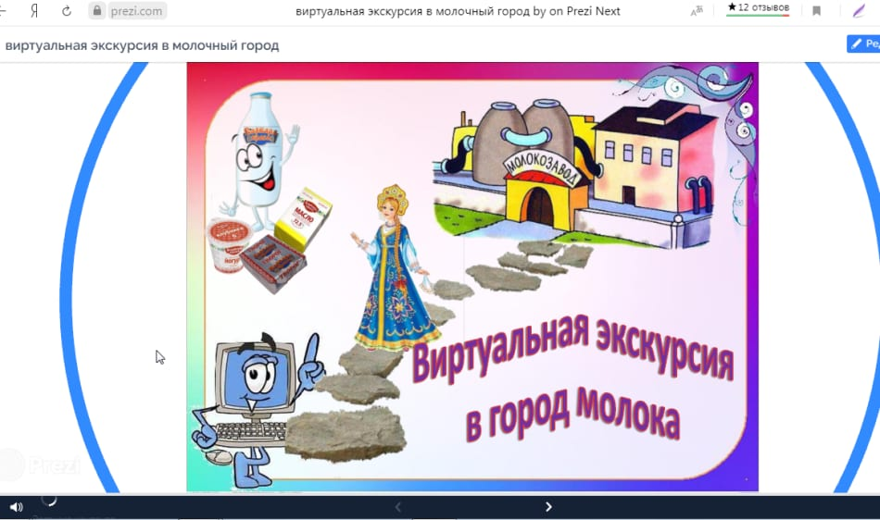

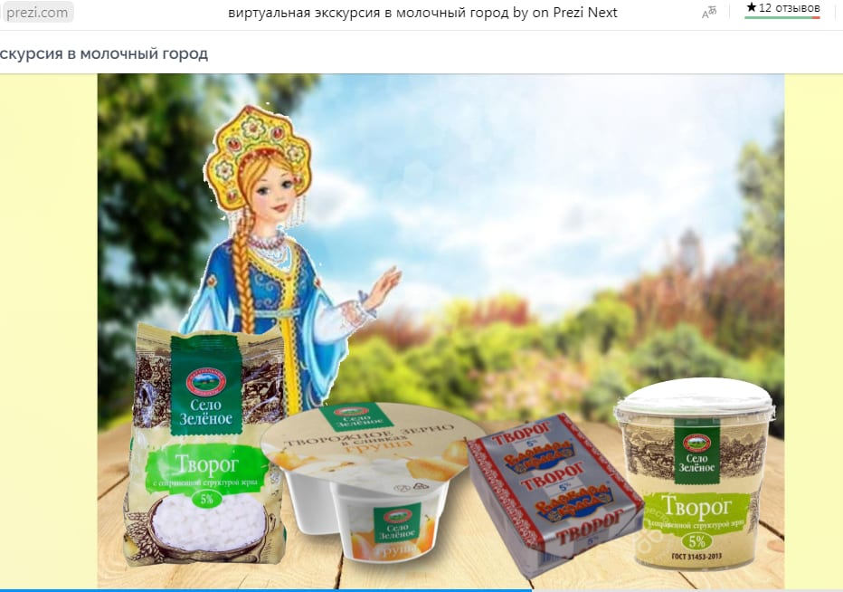

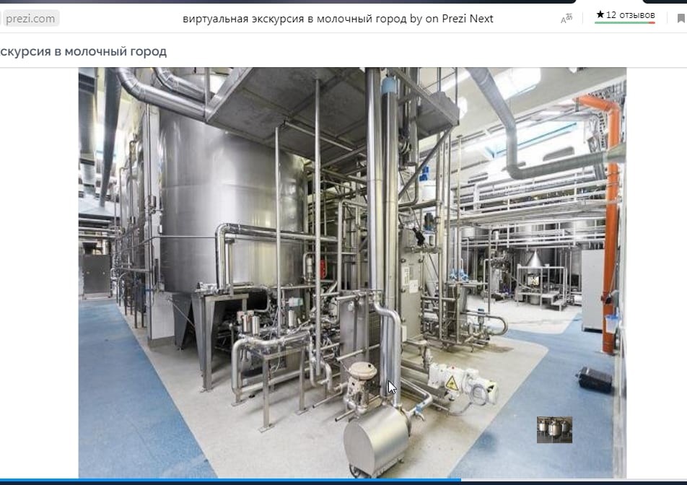

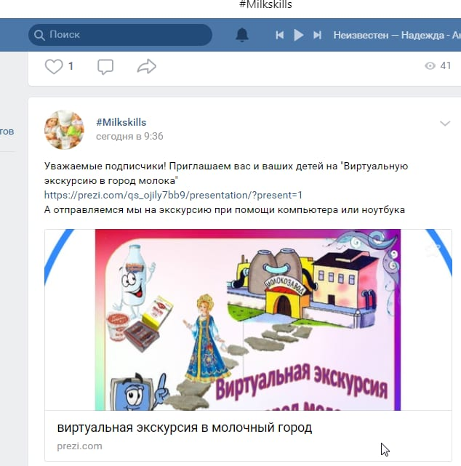

Кейс-викторина «Молочный фейерверк»
Опубликована на образовательной площадке «Мультиурок»- https://multiurok.ru/tests/56443/ и в группе VK #Milkskills
Цель викторины: Закрепление знаний детей о профессиях молочной промышленности и смежных специальностей.
В викторине 15 вопросов. К каждому вопросу прилагаются варианты ответов, ребенку надо выбрать правильный и выделить его маркером.
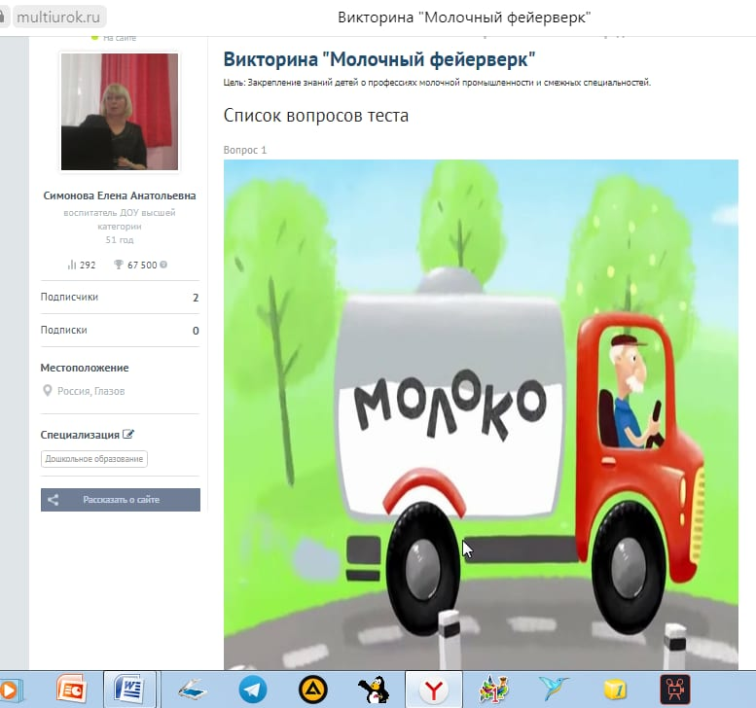
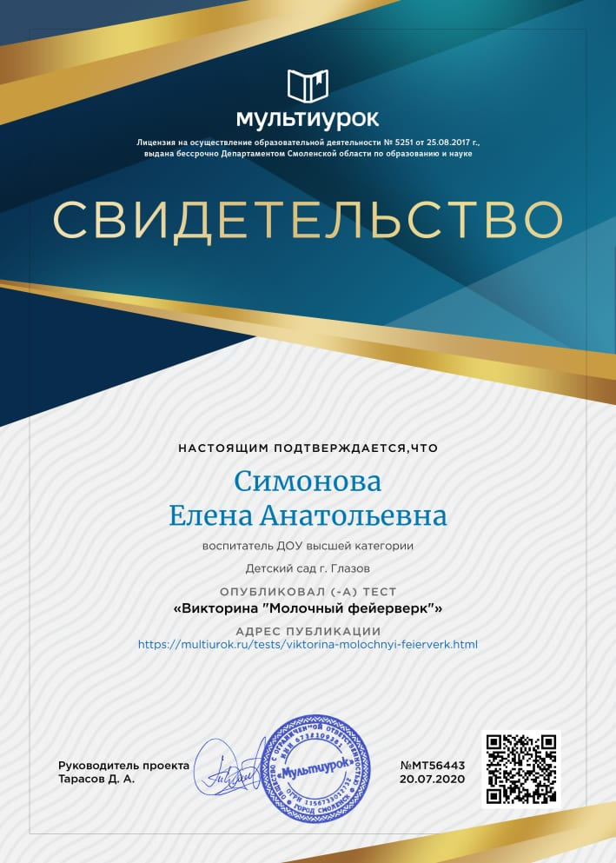

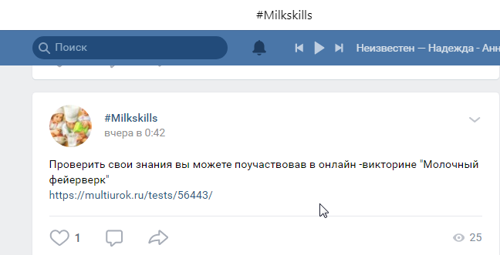

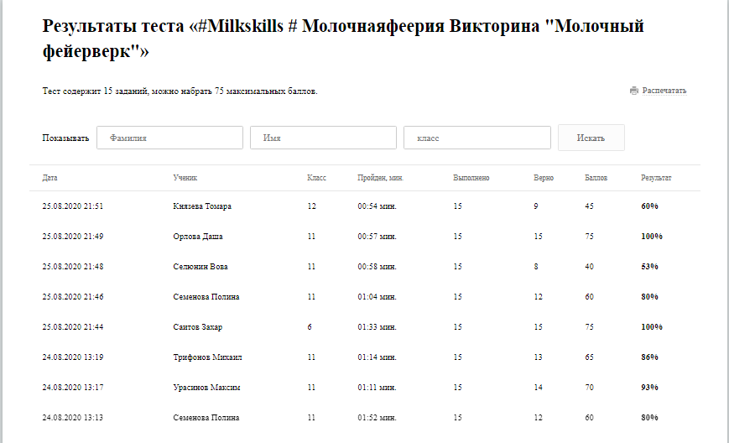

Информационный кейс «Немного истории об ОАО «Глазов -молоко»

Материалы кейса опубликованы в группе VK #Milkskills-
https://vk.com/@-198054376-nemnogo-istorii-ob-oao-glazov-moloko

Цель: Воспитание нравственно-патриотических качеств личности детей старшего дошкольного возраста через ознакомление с историей молокоперерабатывающего завода ОАО «Глазов-молоко»
Задачи
- Развивать интерес к изучению истории родного города, в том числе к производственной площадке ОАО «Глазов-молоко»;
- Рассказать об истории завода;
- Сформировать убежденность в социальной значимости труда.
- Воспитывать чувства уважения и благодарности к людям, работающим на предприятии ОАО «Глазов-молоко»

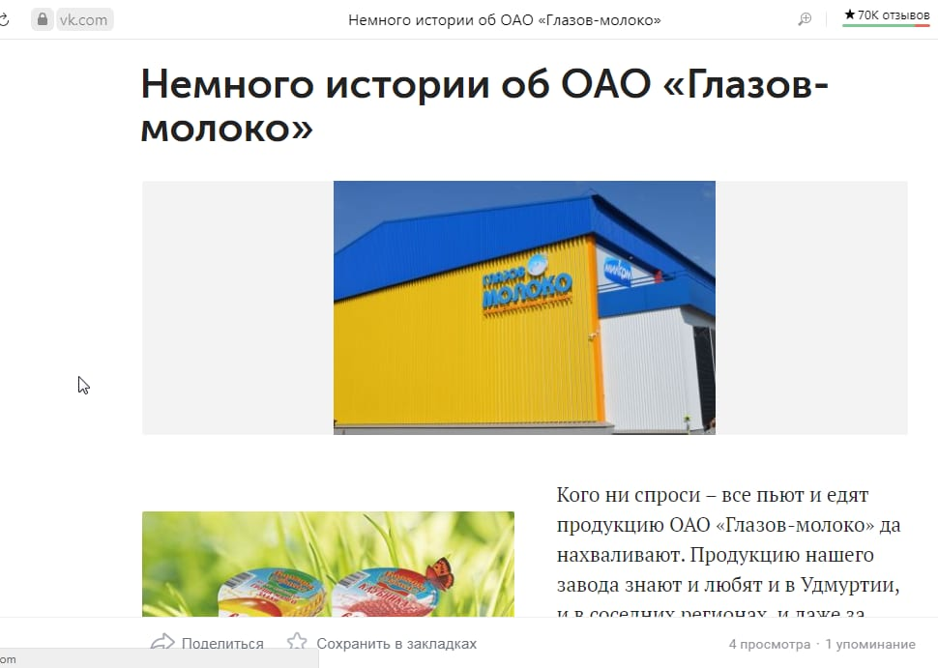

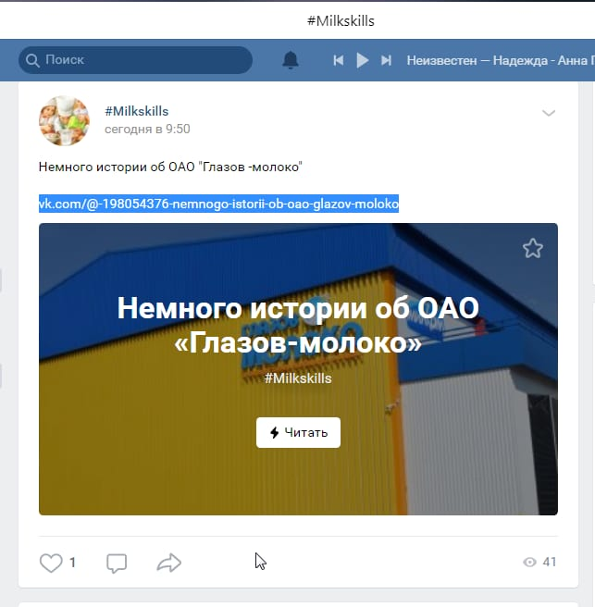

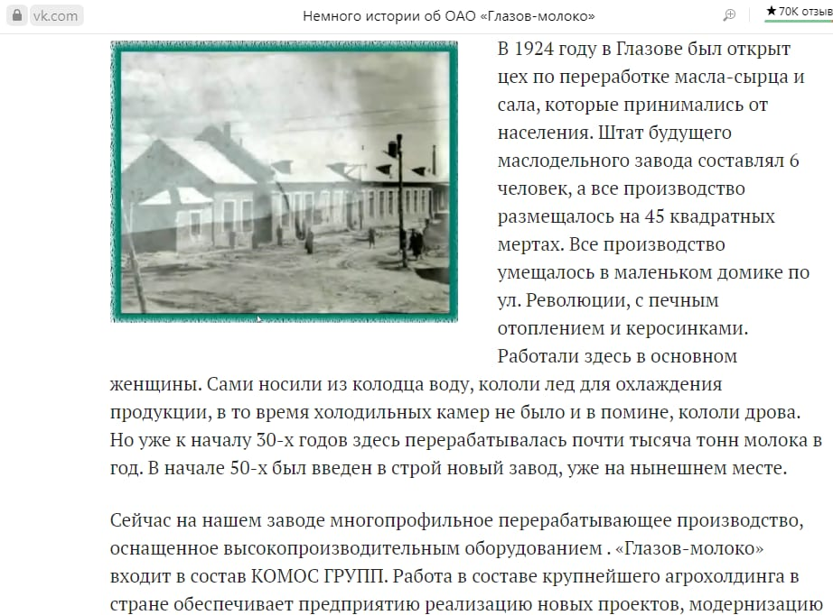

Интерактивная дистанционная кейс-игра
«Профессии молокозавода. Кто чем занимается»

*Автор Харина Мария Викторовна
Игра сделана и опубликована на сайте онлайн- сервиса LearningApps - https://learningapps.org/view13699622 и в группе VK #Milkskills

Цель игры: закрепление знаний детей о профессиях и трудовых действиях молокоперерабатывающей промышленности .
Правила игры: перед началом игры игроки знакомятся с заданием, которое высвечивается на экране. Затем игрокам надо правильно определить профессию и орудия труда той или иной профессии. Если игрок правильно соединяет картинки, они исчезают. В случае ошибки картинки выделяются красным цветом.
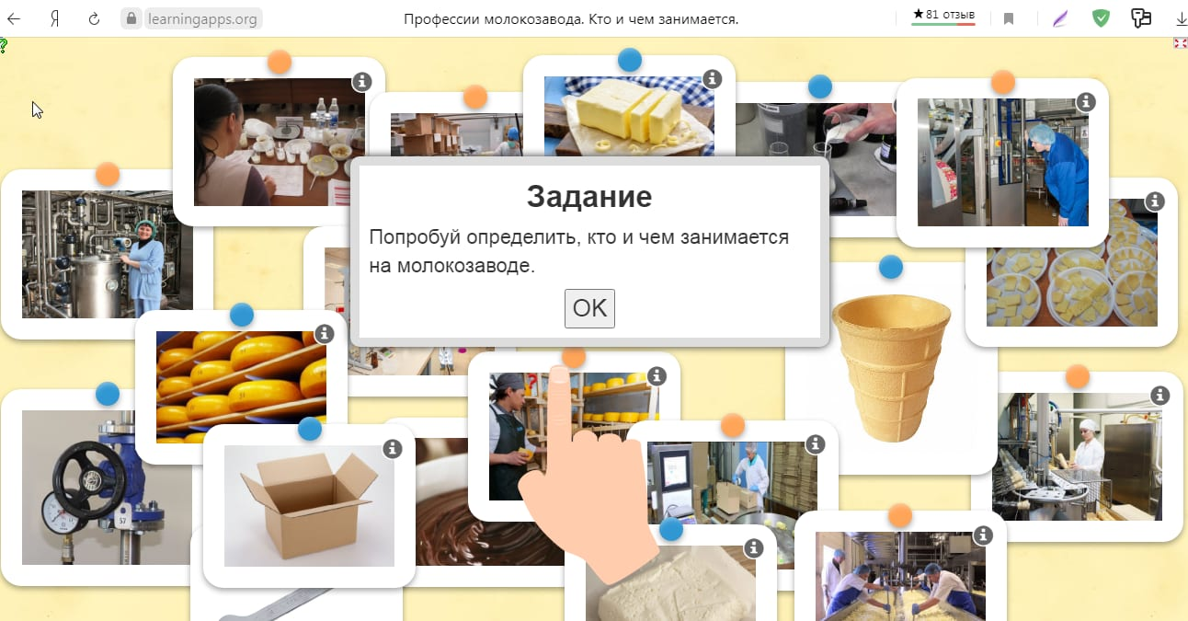

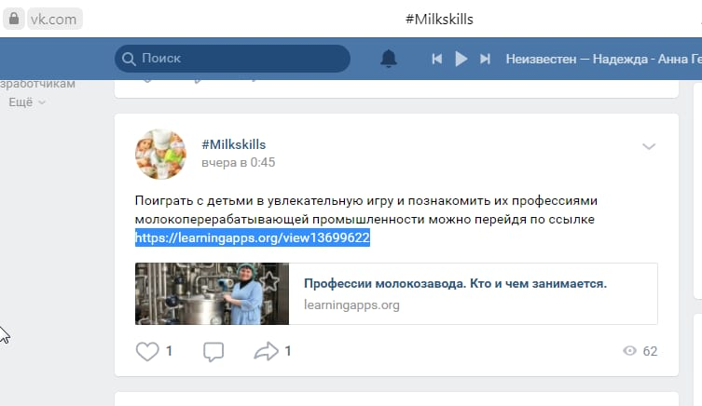
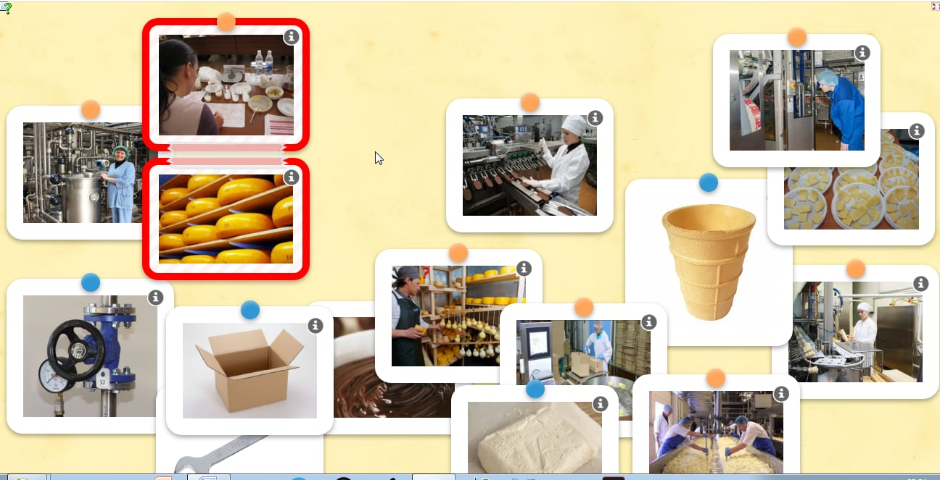

Интерактивная дистанционная кейс-игра
«Откуда пришло молоко».
Игра сделана и опубликована на сайте онлайн- сервиса LearningApps - https://learningapps.org/watch?v=pek0013ek20 и в группе VK #Milkskills

Цель игры: Закрепление знаний детей о последовательности , которое проходит молоко от кормления коровы до магазина.
Правила игры: Игрокам надо выстроить правильную цепочку пути молока от кормления коровы до магазина, тем самым помочь коту Матроскину разобраться в проблеме : «Откуда в магазине молоко». В ходе игры ребенок выстраивая цепочку, составляет рассказ.
На игровом поле умышленно добавлены другие изображения. Они отмечены значком. Нажав на этот значок, выходит подсказка.
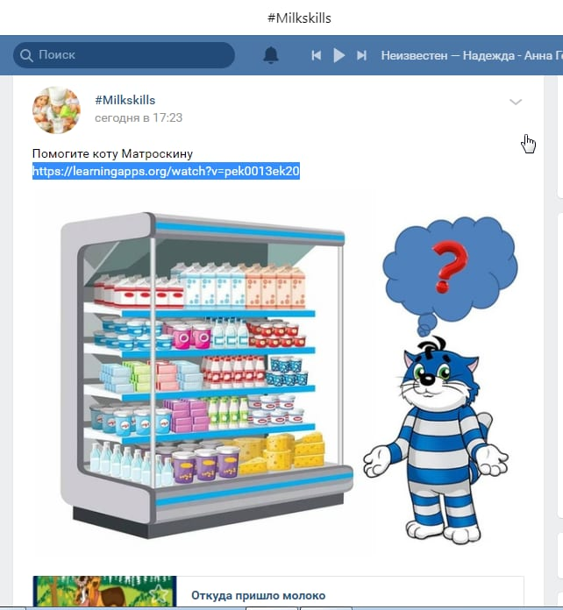
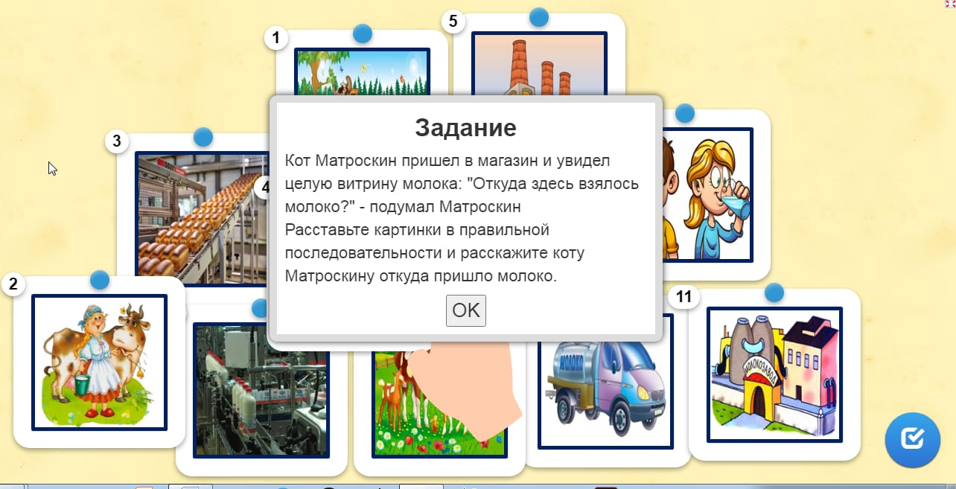
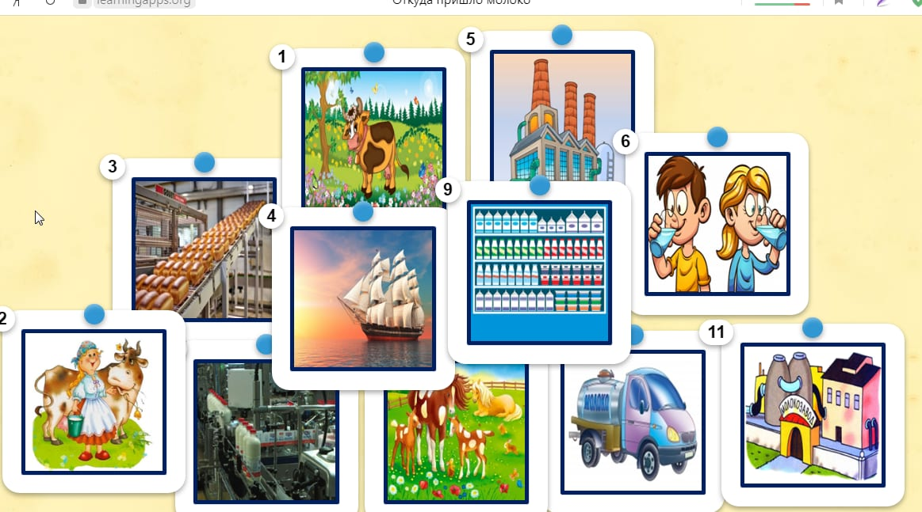
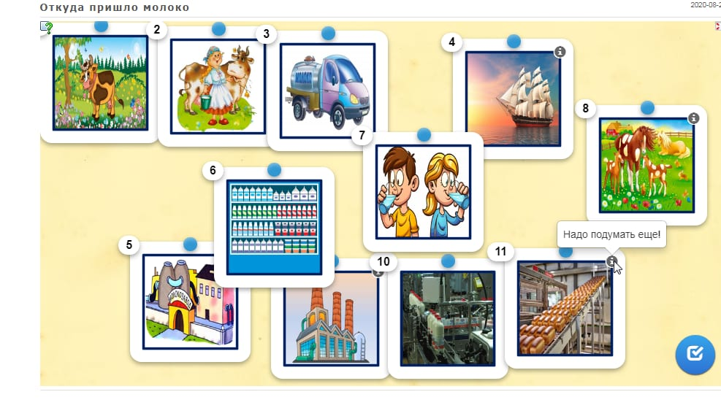
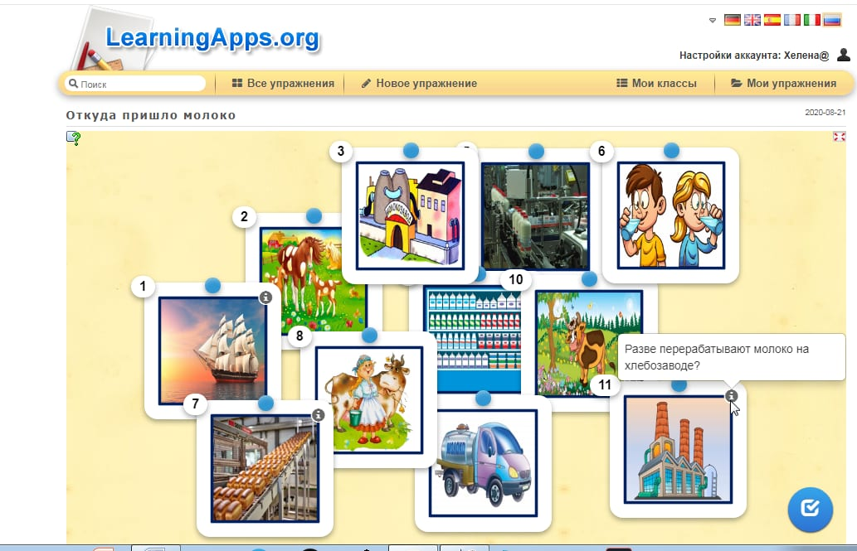

Интерактивный кроссворд «Профессии молочной промышленности »

*Автор Харина Мария Викторовна

Игра сделана и опубликована на сайте онлайн- сервиса LearningApps - https://learningapps.org/view13747221 и в группе VK #Milkskills
Цель игры: закрепление знаний детей о профессиях и трудовых действиях молокоперерабатывающей промышленности .
Правила игры: перед началом игры игроки знакомятся с заданием, которое высвечивается на экране. Затем игроки, нажимая на цифру читают вопрос с помощью родителей, вводят ответ в клеточки.
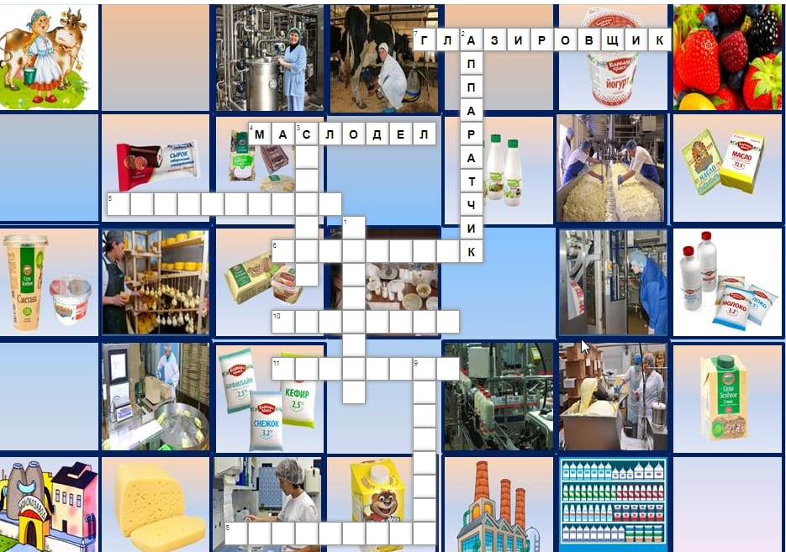
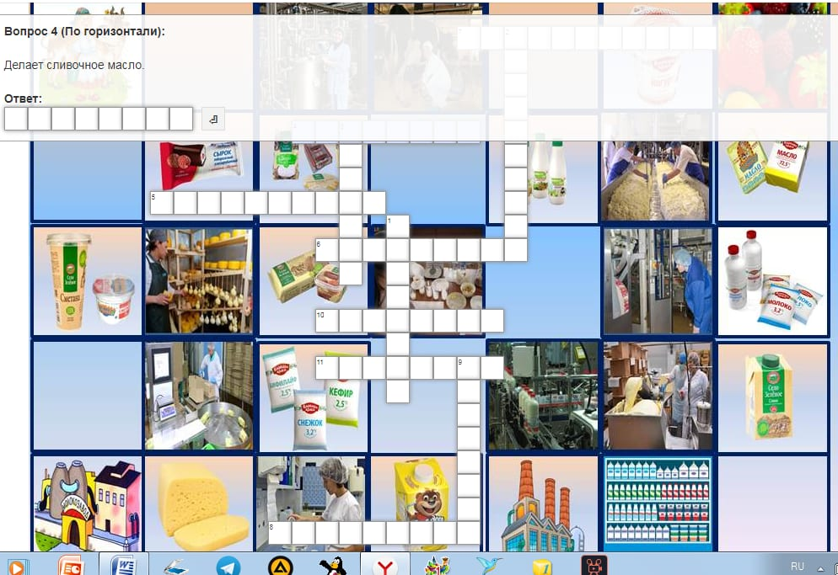
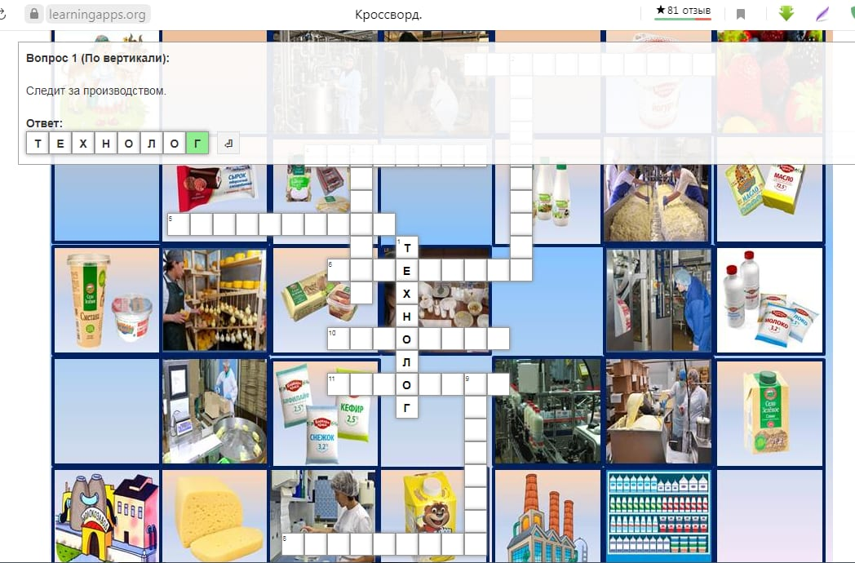
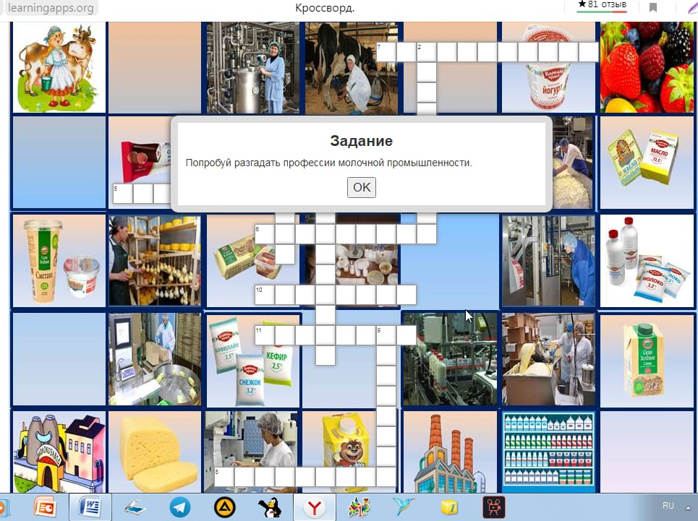
Видеокейс «Молочные секреты»
Видео с мастер-классами детей опубликованы на канале видеохостинга YouTube https://www.youtube.com/channel/UCvwlovpZ5R9KhpCYED3EveQ/
и в группе VK #Milkskills под хэштегами #Milkskills
#Молочнаяфеерия . К каждому мастер классу прилагается краткая историческая справка о продукте и соответствующей профессии. В детских мастер классах – дети раскрывают молочный секрет приготовления того или иного молочного продукта в домашних условиях.
Перечень видеокейсе «Молочные секреты »:
- Мастер класс «Делаем мороженное дома с Владой»
- Мастер класс «Как сделать йогурт в домашних условиях»
- Мастер класс «Делаем сыр дома»
- Мастер класс «Делаем творог дома»
- Мастер класс «Как сделать творог в домашних условиях»
- Мастер класс «Как определить качество молока в домашних условиях»
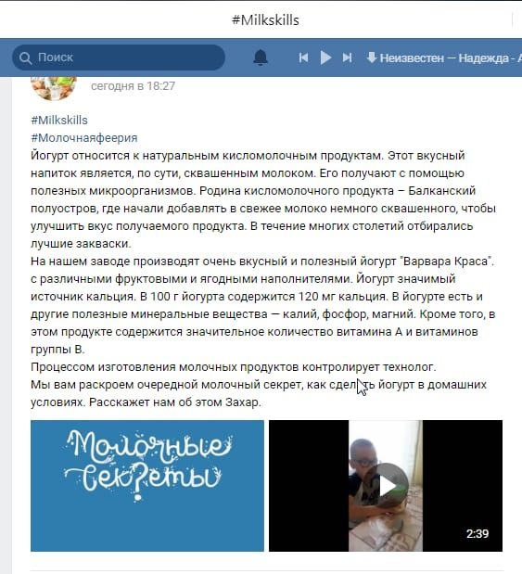
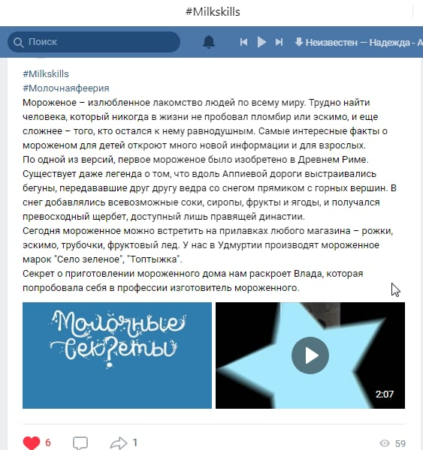
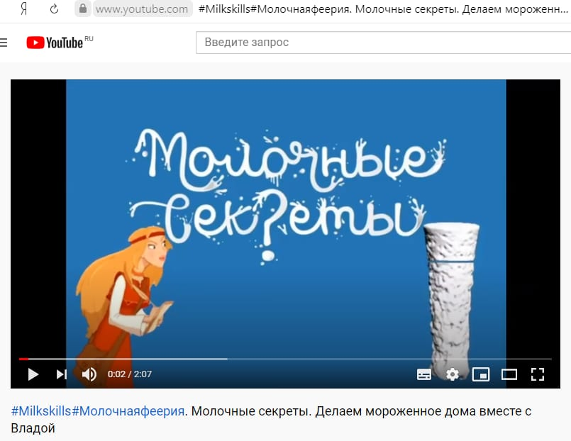
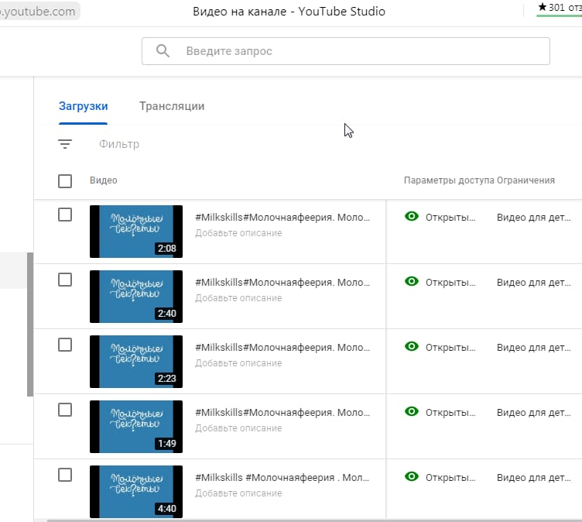
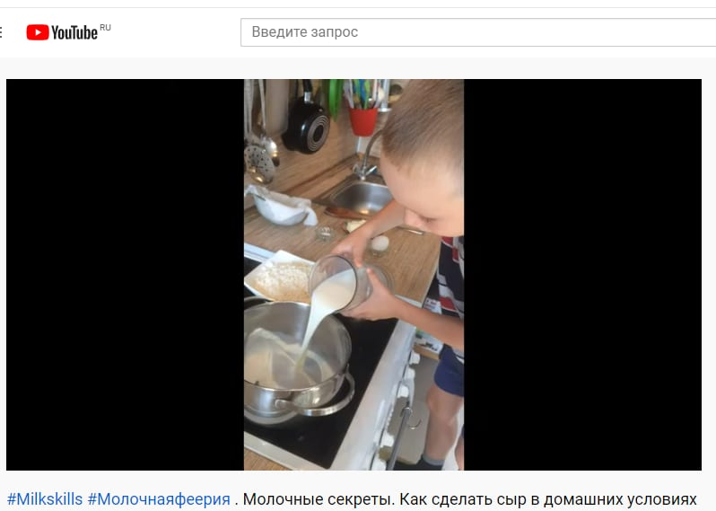

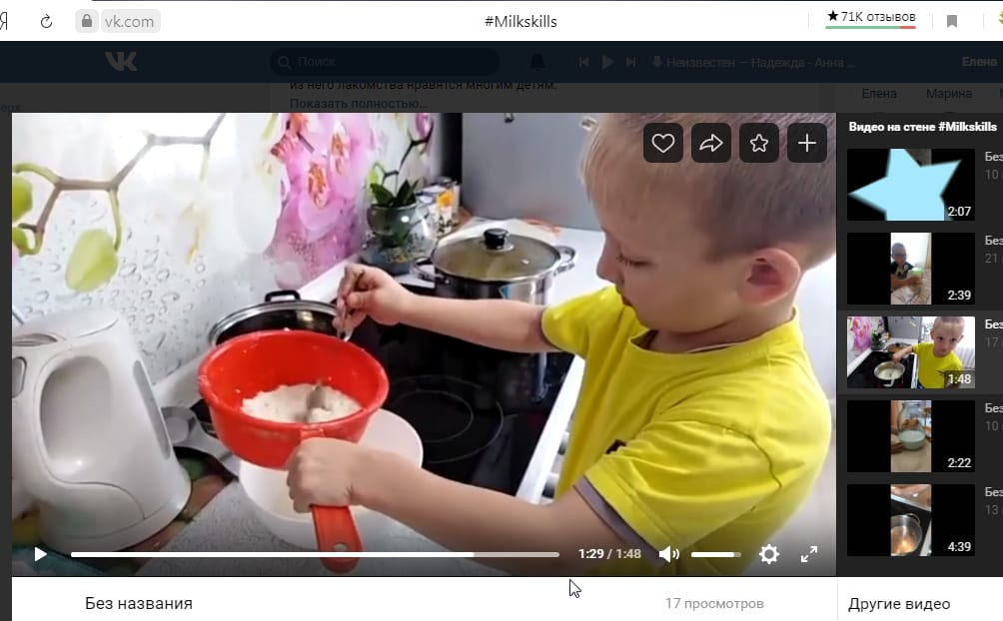

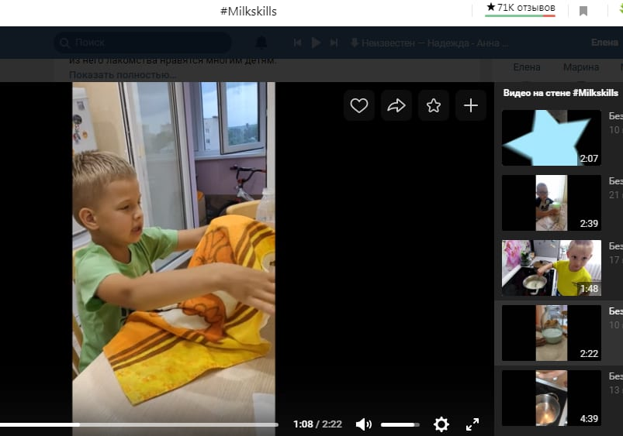

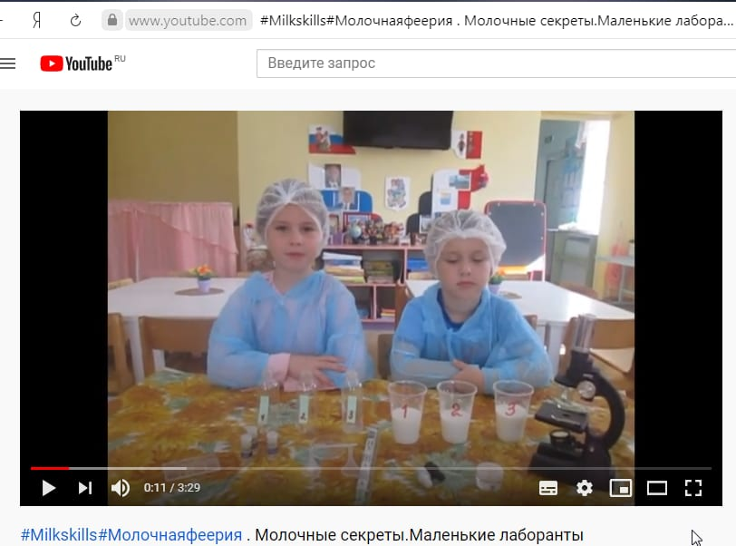

Обратная связь.
Значимая обратная связь является важной частью любого дистанционного взаимодействия. Она помогает оценить эффективность предлагаемого материала и при необходимости корректировать, усовершенствовать их, обеспечивая при этом достижение целей.
Обратной связи и мониторинг деятельности по проекту мы отслеживали в группе VK #Milkskills , весь материал выкладывается под определенными хэштегами, что помогает расширить целевую аудиторию и структурировать выложенный материала группе.
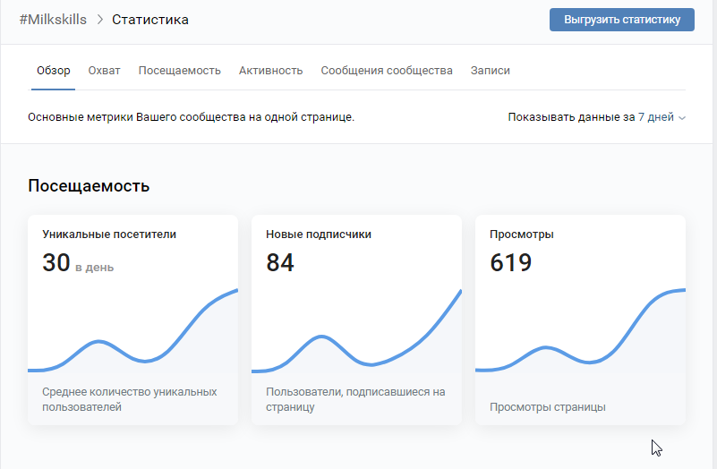
В разделе «Статистика » VK мы отслеживали динамику активности и степень и географию вовлеченности, статистику посещаемости и динамику подписчиков .

